2. Комитет по образовательным программ департамента Наука о жизни
№ | Ф.И.О. | Должность | Фото
 | Битанова Е.Ж. | Председатель КОП –Доцент кафедры общей иммунологии | 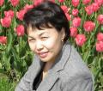
 | Жакыпбекова С.С. | Зам. Председателя-доцент кафедры биохимии | 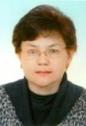
 | Кадырбаева А.К. | Секретарь-преподаватель кафедры молекулярной биологии и генетики
 | Бижигитова Б.Б. | Доцент кафедры общей иммунологии | 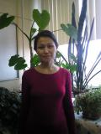
 | Альмухамбетова С.К. | Доцент кафедры молекулярной биологии и генетики | 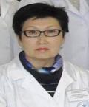
 | Рыспекова Ш.О. | Доцент кафедры нормальной физиологии
 | Атанова Н.А. | Преподаватель кафедры нормальной физиологии | 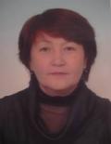
 | Рослякова Е.М. | Доцент модуля нормальной физиологии | 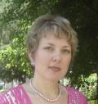
 | Жумабаева С.М. | Преподаватель кафедры микробиологии | 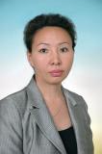
 | Бегадилова Т. С. | Доцент кафедры микробиологии | 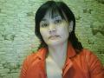
 | Жуйко Н.В., | Доцент кафедры патологической физиологии | 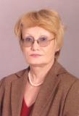
 | Рыспекова Н.Н, | Доцент кафедры патологической физиологии | 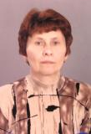
 | Мырзагулова С.Е. | Доцент модуля патологической физиологии | 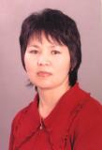
 | Булыгин К.А. | Доцент кафедры биохимии | 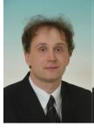
 | Алмабекова А.А., | Доцент кафедры химии
 | Карлова Е.К. | Доцент кафедры химии | 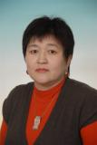
 | Абишева З.С. | Профессор модуля валеологии | 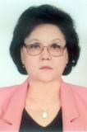
 | Кудериев Ж.К., | Преподаватель кафедры физического воспитания и здоровья
 | Камбарова А.Ж. | Преподаватель кафедры физического воспитания и здоровья
 | Мусаханова Н.З. | Центр молекулярной медицины, врач-генетик
 | Шакенова З.Э. | Зав-референт лабораторией бак. Инфекций научно- практического центра сан.-эпид. Экспертизы и мониторинга КГСН М3 РК
 | Хисамутдинов Наиль | «Общая медицина» студент 4 курса
 | Смагина Ирина | «Общая медицина» студентка 4 курса

